UNA OBRA LITERARIA EN FORMA DE CÓMIC

El guardián entre el centeno . Interpretaciones de los alumnos.
Como actividad de lectura final, propuse a los alumnos de 4º de ESO que realizaran una tira gráfica en la que reflejasen algún momento de la novela de Salinger que hemos leído en la 2ª evaluación.
Estos son algunos resultados ¡Ah, se me olvidaba! Es posible que no comprendas algunas de las tiras gráficas, pero la cosa tiene fácil solución: léete la novela.
Alejandro C.
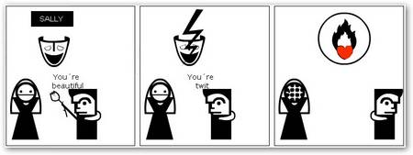
Paula.
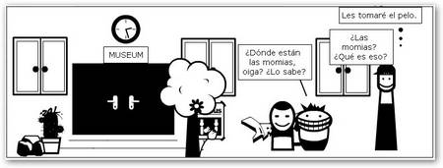
Laura J y Rocío.
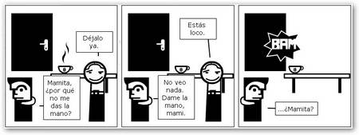
Laura B. y Ángel
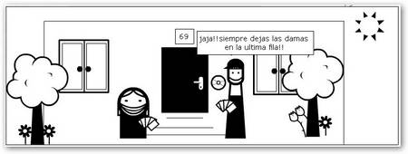
Melania, Jesús , Luis y José Antonio.
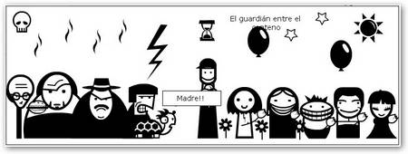
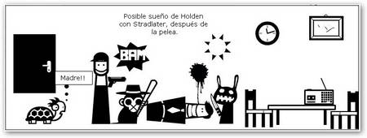
Germán.
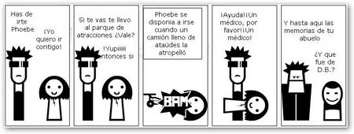
La tira del Profe 